فهرس الآيات
الآية | رقمها | رقم الصفحة
( سورة الفاتحة )
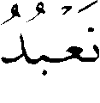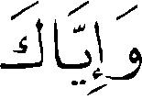 | 5 | 627
(سورة البقرة)
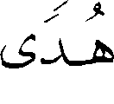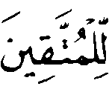 | 2 | 575
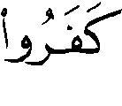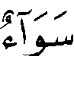 | 6 | 577
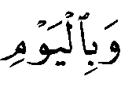 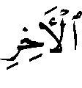  - 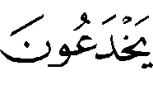 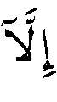 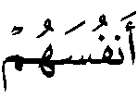  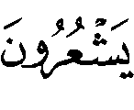 -  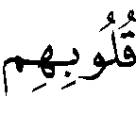 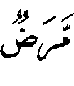 | 8 – 10 | 371
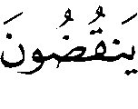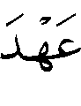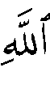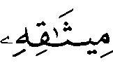 | 27 | 84
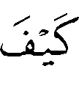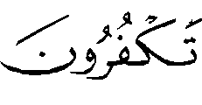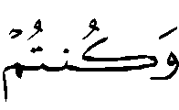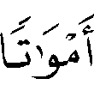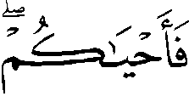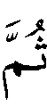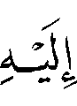 | 28 | 294، 295، 296، 297
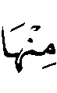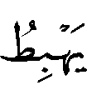 | 74 | 120، 679
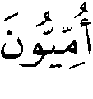 | 78 | 128
 | 88 | 402
 | 97 | 510
 | 102 | 679
 | 106 | 508
 | 133 | 677
 | 165 | 292
 | 171 | 186، 188
 | 173 | 148
 | 177 | 114
 | 185 | 411
 | 186 | 381
 | 213 | 658، 659
 | 214 | 370
 | 216 | 691
 | 221 | 157
 | 222 | 439، 450
 | 230 | 160
 | 233 | 444
 | 255 | 340، 554
 | 264 | 309، 312
 | 286 | 386
( سورة آل عمران )
 | 26 | 620
 | 28 | 621
 | 45 | 98
 | 52 | 543
- | 59-60 | 98
 | 64 | 452
 | 142 | 370
 | 159 | 558
 | 164 | 308
 | 175 | 584
 | 179 | 651
(سورة النساء)
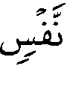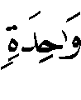 | 1 | 717
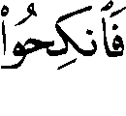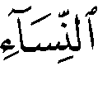 | 3 | 601، 677، 688، 690
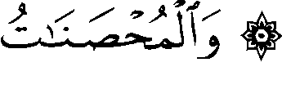 | 24 | 54، 153
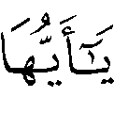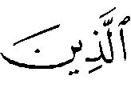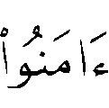 | 29 | 471
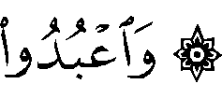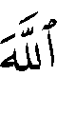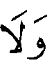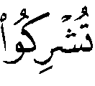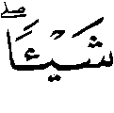 | 36 | 292، 410
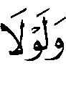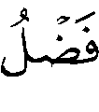 | 113 | 138
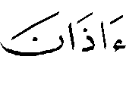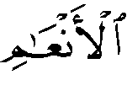 | 119 | 219
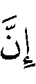 | 142 | 669
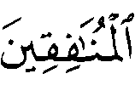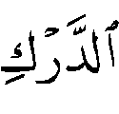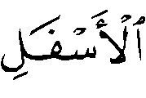 | 145 | 669
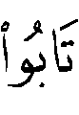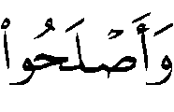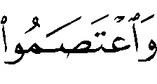 | 146 | 669
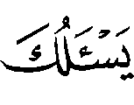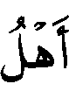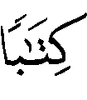 | 153 | 661
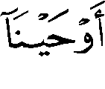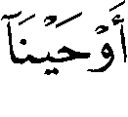 | 163 | 624
 | 165 | 624
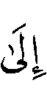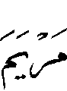 | 171 | 98، 417
(سورة المائدة)
 | 4 | 434
 | 6 | 543
 | 19 | 251
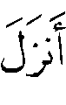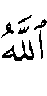 | 49 | 544
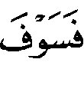 | 54 | 534، 568
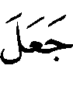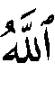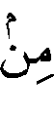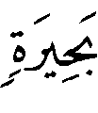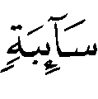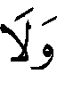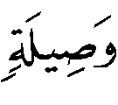 | 103 | 470
(سورة الأنعام)
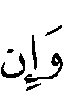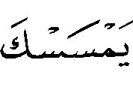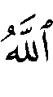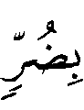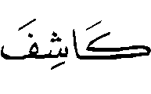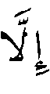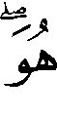 | 17 | 114
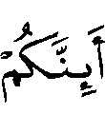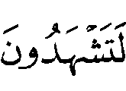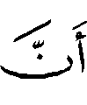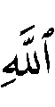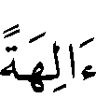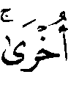 | 19 | 60، 178
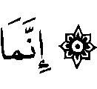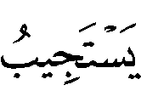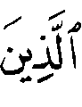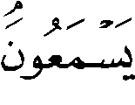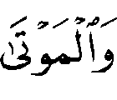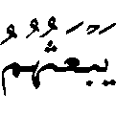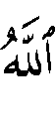 | 36 | 188
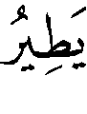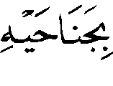 | 38 | 184
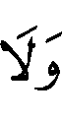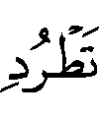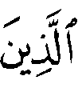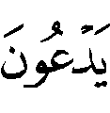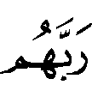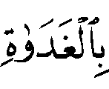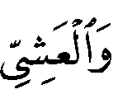 | 52 | 205
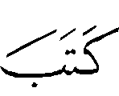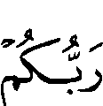 | 54 | 620
 | 60 | 286
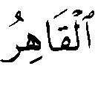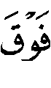 | 61 | 286
 | 66 | 334
 | 80 | 214
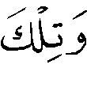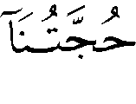 | 83 | 214
 | 90 | 334
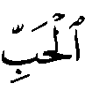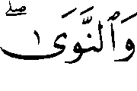 | 95 | 704، 705، 706
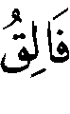 | 96 | 704، 705، 706
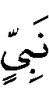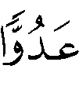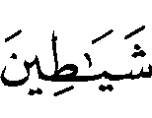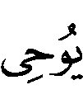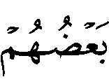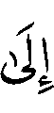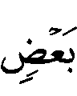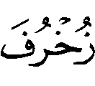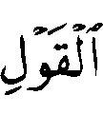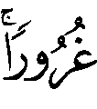 | 112 | 60، 148، 715، 719
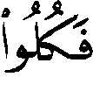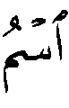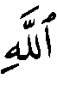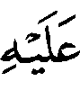 | 118 | 434
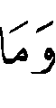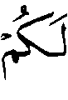 | 119 | 434
 | 121 | 148، 664
 | 130 | 721
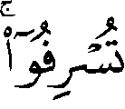 | 141 | 305
(سورة الأعراف)
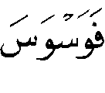 | 20 | 716
 | 21 | 716
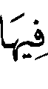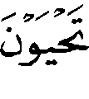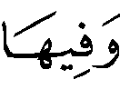 | 25 | 294
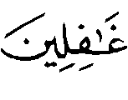 | 136، 146 | 663
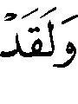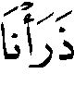 | 179 | 408، 415
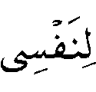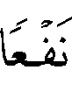 | 188 | 114، 430
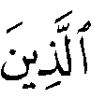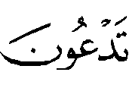 | 194 | 688
 | 195 | 688
(سورة الأنفال)
 | 41 | 320
(سورة التوبة)
 | 5 | 213، 507
 | 29 | 215
 | 31 | 411
 | 38 | 107
 | 62 | 327
 | 98 | 377
 | 99 | 378
 | 108 | 439
 | 114 | 263
(سورة يونس)
 | 18 | 178
 | 42 | 614
(سورة هود)
 | 6 | 620
 | 7 | 413
 | 32 | 214
 | 63 | 107
 | 71 | 264، 266، 270، 273
 | 72 | 265
 | 73 | 225، 229
 | 101 | 61، 115، 178
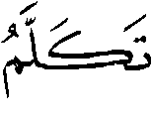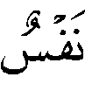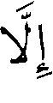 | 105 | 554
 | 108 | 310
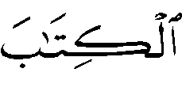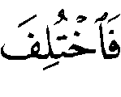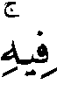 | 110 | 658
 | 119 | 396
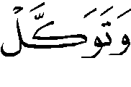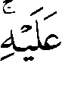 | 123 | 627
(سورة يوسف)
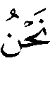 | 3 | 381
 | 53 | 38، 39
 | 103 | 151
 | 104 | 334
(سورة الرعد)
 | 15 | 416
 | 39 | 239، 387
 | 43 | 345
(سورة إبراهيم)
 | 22 | 141، 193، 679
 | 24 | 336
 | 36 | 114
 | 75 | 263
(سورة الحجر)
 | 9 | 141
 | 41 | 619، 621، 622
 | 42 | 141، 619
 | 53 | 264، 269
 | 54-55 | 264
 | 92 | 535
(سورة النحل)
 | 16 | 619، 620، 621، 622
 | 17 | 181
 | 18 | 292
 | 53 | 417
 | 54 | 35، 496
 | 58 | 330
 | 61 | 239
 | 71 | 679
 | 81 | 574، 575، 581، 622
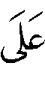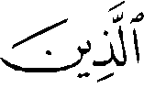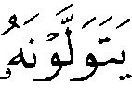 | 99 – 100 | 141
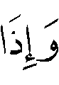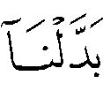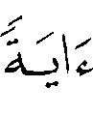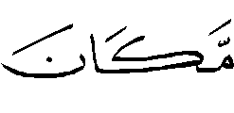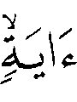 | 101 | 510
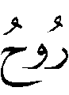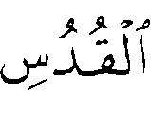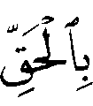 | 102 | 510
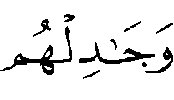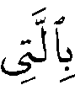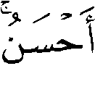 | 125 | 214
(سورة الإسراء)
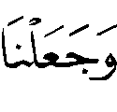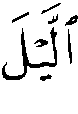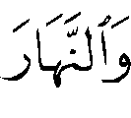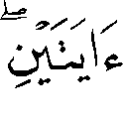 | 12 | 709
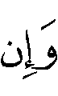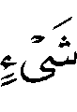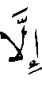 | 44 | 120
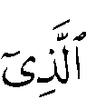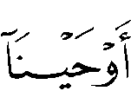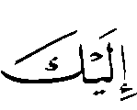 | 73 | 132، 138، 543
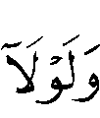 | 74 | 132
 | 75 | 132، 137
 | 78 | 709
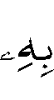 | 79 | 406
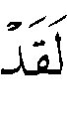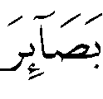 | 102 | 170، 172
 - | 107 - 108 | 348
(سورة الكهف)
 | 6 | 151
 | 7 | 413
 | 21 | 56
 | 22 | 78، 79، 80، 81، 96
 | 23-24 | 361
 | 29 | 96
 | 103 | 51، 82، 83، 84، 85
 | 104 | 82، 83
 | 105 | 85
(سورة مريم)
 | 5 | 88، 89، 90، 92
 | 6 | 88، 90، 91، 92، 93
 | 18 | 51، 94
 | 34 | 70، 96
 | 54 | 271
 | 59 | 52، 100، 668
 | 60 | 102
(سورة طه)
 | 15 | 138
 | 50 | 571
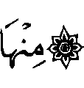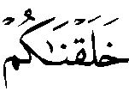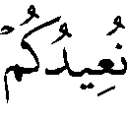 | 55 | 294
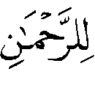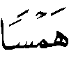 | 108 | 551
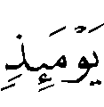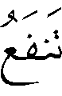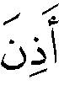 | 109 | 550
 | 110 | 104، 105
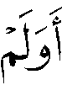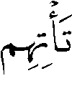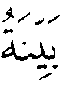 | 133 | 660
(سورة الأنبياء)
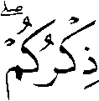 | 10 | 337
 | 22 | 204
 | 28 | 554
 | 42 | 106، 107
 | 45 | 577
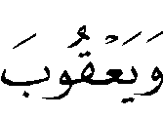 | 72 | 265
 | 77 | 543، 544، 545
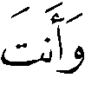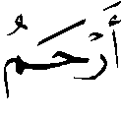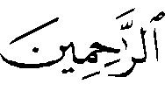 | 83 | 113
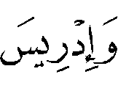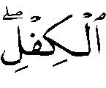 | 85 | 265، 271
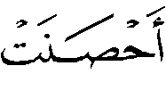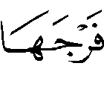 | 91 | 109، 111
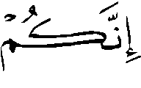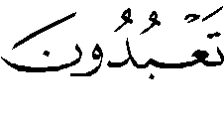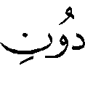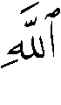 | 98 | 148
(سورة الحج)
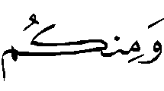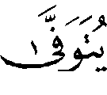 | 5 | 635، 638
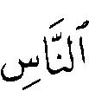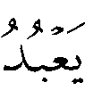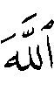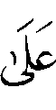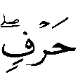 | 11 | 113
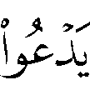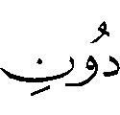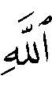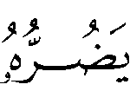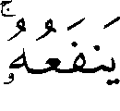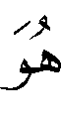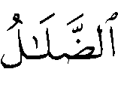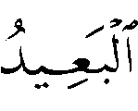 | 12 | 113، 114، 116، 118
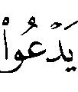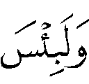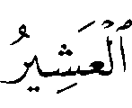 | 13 | 113، 114، 116، 117، 118
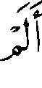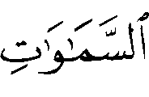 | 18 | 119، 120، 122
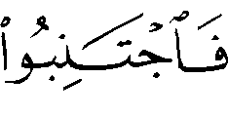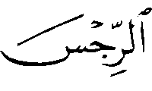 | 30 | 57، 74، 123، 124
 | 31 | 123، 124
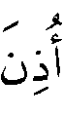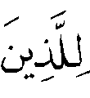 | 39 | 691
 | 40 | 53، 126
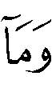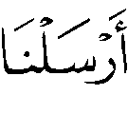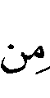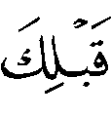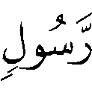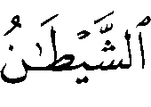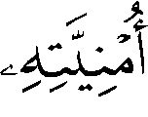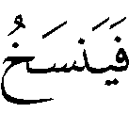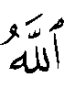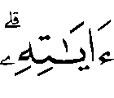 | 52 | 64، 128، 130، 132، 134، 146، 148، 150
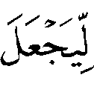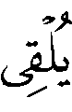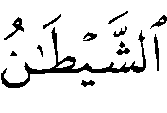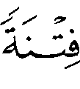 | 53 | 128، 130، 149
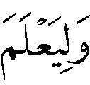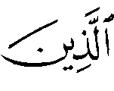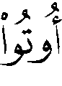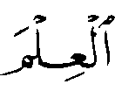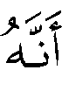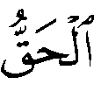 | 54 | 128، 130، 149
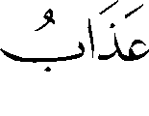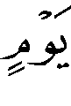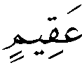 | 55 | 132
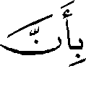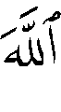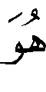 | 62 | 98
 | 65 | 399
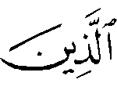 | 72 | 586
(سورة المؤمنون)
 | 14 | 435، 436
 | 20 | 393
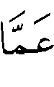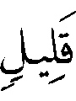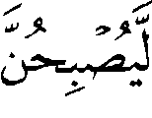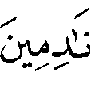 | 40 | 558
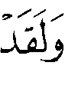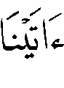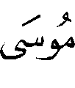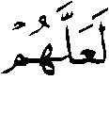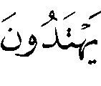 | 49 | 281
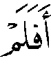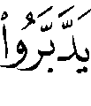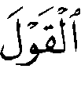 | 68 | 276
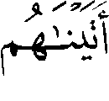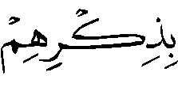 | 71 | 337
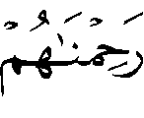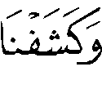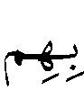 | 75 | 35، 496
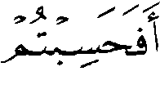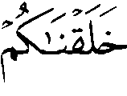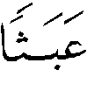 | 115 | 419
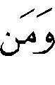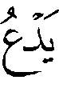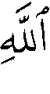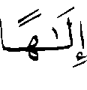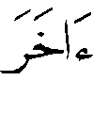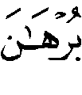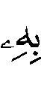 | 117 | 628
(سورة النور)
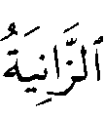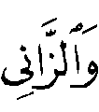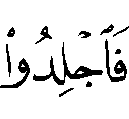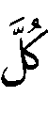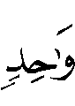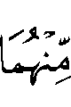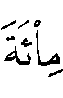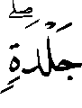 | 2 | 54، 155
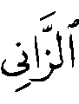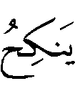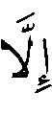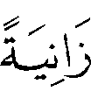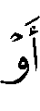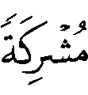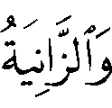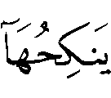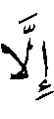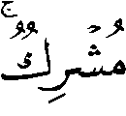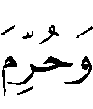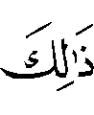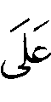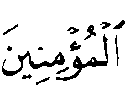 | 3 | 69، 153، 155، 157، 158
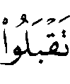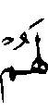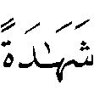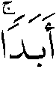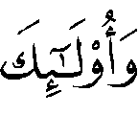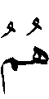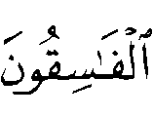 | 4 | 364
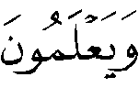 | 25 | 98
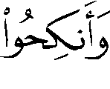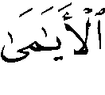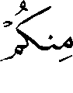 | 32 | 155، 160، 161
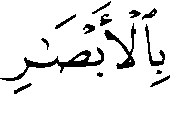 | 43 | 138
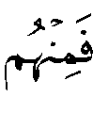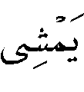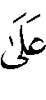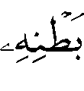 | 45 | 688
(سورة الفرقان)
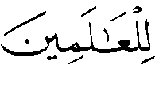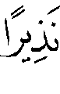 | 1 | 574
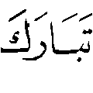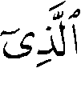 | 10 | 435
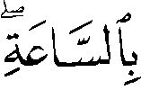 | 11 | 644
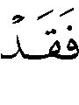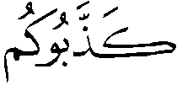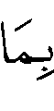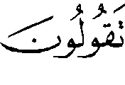 | 19 | 644
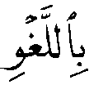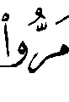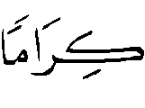 | 72 | 163، 164، 166، 167
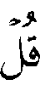 | 77 | 168
(سورة الشعراء)
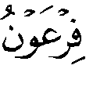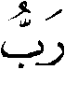 | 23 | 50، 170، 172
 | 24 | 170
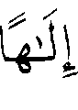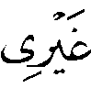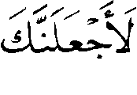 | 29 | 170، 172
 | 105 | 644
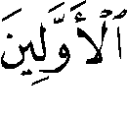 | 137 | 510
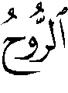 | 193 | 510
 | 194 | 510
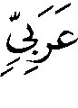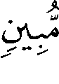 | 195 | 65، 510
 | 210 | 449
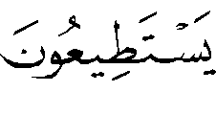 | 211 | 441، 449
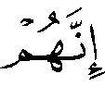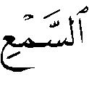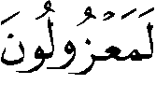 | 212 | 441
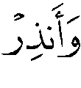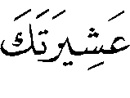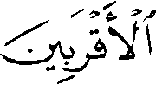 | 214 | 336، 337
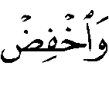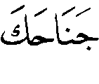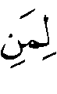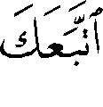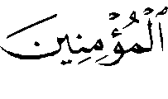 | 215 | 336
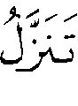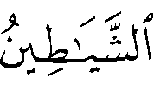 | 221 | 141، 489
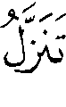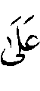 | 222 | 141
(سورة النمل)
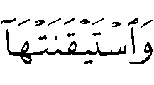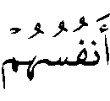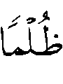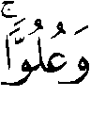 | 14 | 171، 172
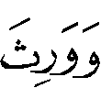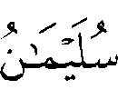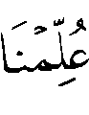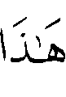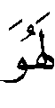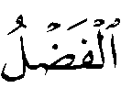 | 16 | 53، 88، 174، 176
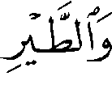 | 17 | 176
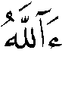 | 59 | 179
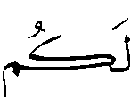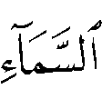 | 60 | 49، 60، 178، 179، 180
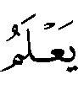 | 65 | 53، 73، 183، 184
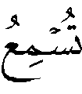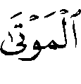 | 80 | 186، 187، 188، 577
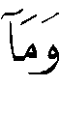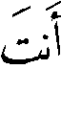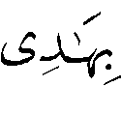 | 81 | 188، 679
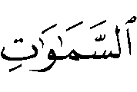 | 87 | 190
 | 89 | 192، 193، 195، 196
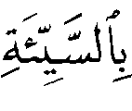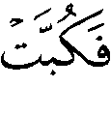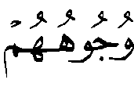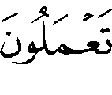 | 90 | 193، 195، 197، 198
(سورة القصص)
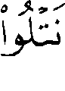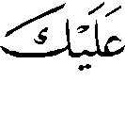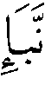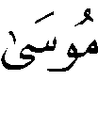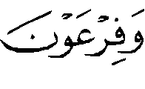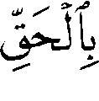 | 3 | 381
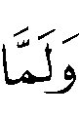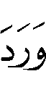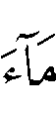 | 23 | 199
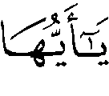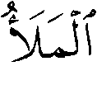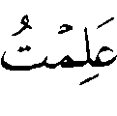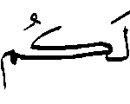 | 38 | 172
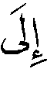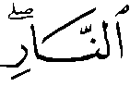 | 41 | 471
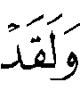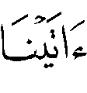 | 43 | 253
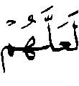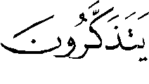 | 51 | 277
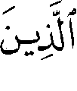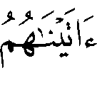 | 52 | 477، 478
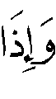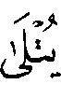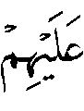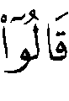 | 53 | 348، 478
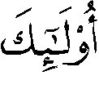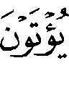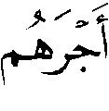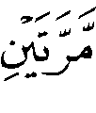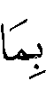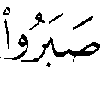 | 54 | 477، 478
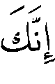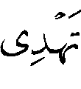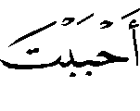 | 56 | 625
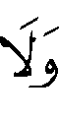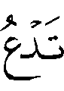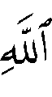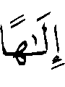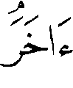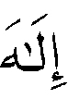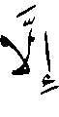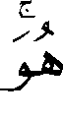 | 88 | 203، 204، 207
(سورة العنكبوت)
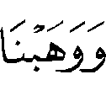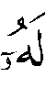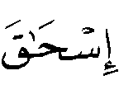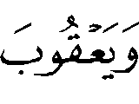 | 27 | 265
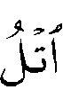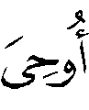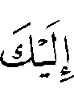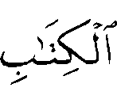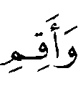 | 45 | 208، 209، 212
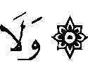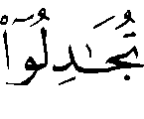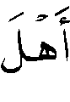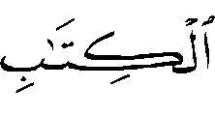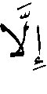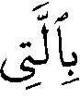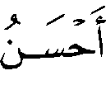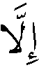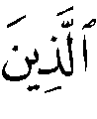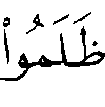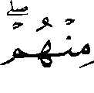 | 46 | 213، 214، 215، 216
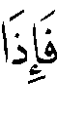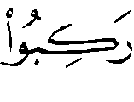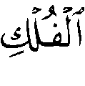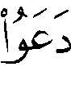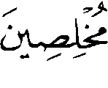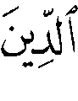 | 65 | 169
(سورة الروم)
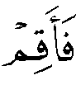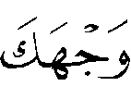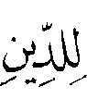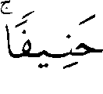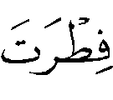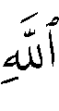 | 30 | 217، 218، 219، 220
 | 47 | 630
 | 49 | 221، 222
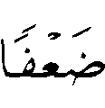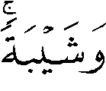 | 54 | 633
(سورة لقمان)
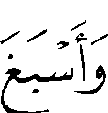 | 20 | 292
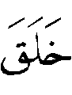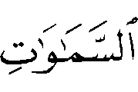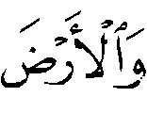 | 25 | 410
(سورة السجدة)
 | 12 | 587
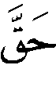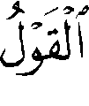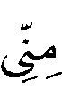 | 13 | 396
(سورة الأحزاب)
 | 14 | 303
 | 33 | 36، 63، 71، 225، 226، 227، 229
 | 34 | 51، 232، 234
 | 37 | 130
 | 70 | 51، 235
(سورة سبأ)
 | 21 | 141
 | 22 | 341
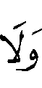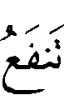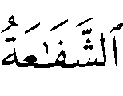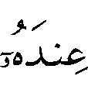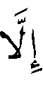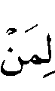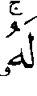 | 23 | 341
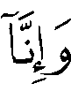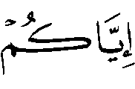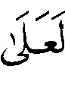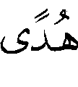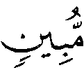 | 24 | 118
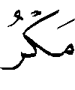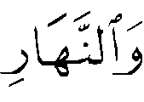 | 33 | 114
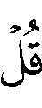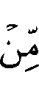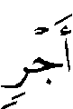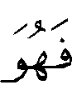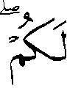 | 47 | 325
(سورة فاطر)
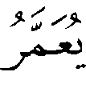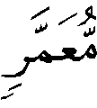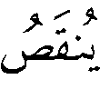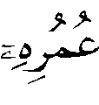 | 11 | 237، 240، 241
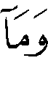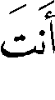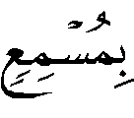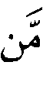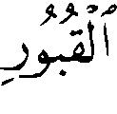 | 22 | 679
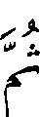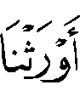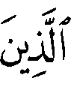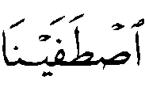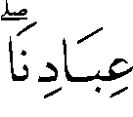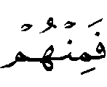 | 32 | 243، 245، 246، 568
 | 33 | 245
 | 36 | 246
(سورة يس)
 | 13 | 52، 248، 252
 | 14 | 248، 250، 251، 252، 255، 256
 | 15 | 251، 255، 256
 | 22 | 179
 | 23 | 179
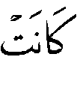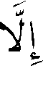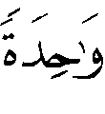 | 29 | 250
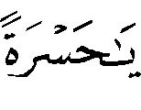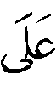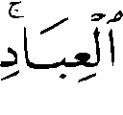 | 30 | 251
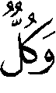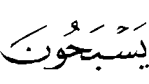 | 40 | 602
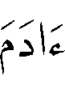 | 60 | 193
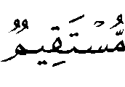 | 61 | 193
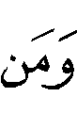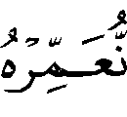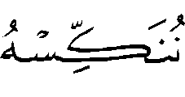 | 68 | 633
(سورة الصافات)
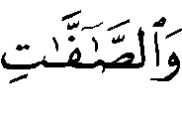 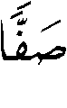 - 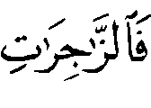 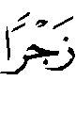 - 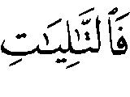 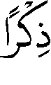 | 1-3 | 602
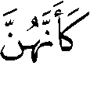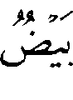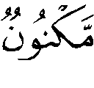 | 49 | 449
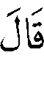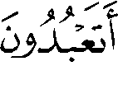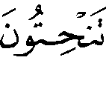 | 95 | 258، 260، 261، 262
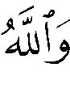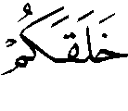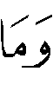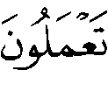 | 96 | 50، 258
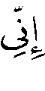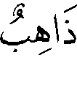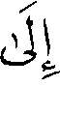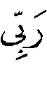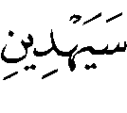 | 99 | 274
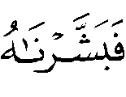 | 101 | 71، 263، 264، 268، 269، 273، 274
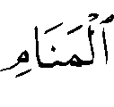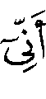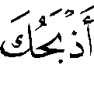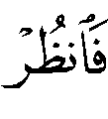 | 102 | 263، 264، 265، 274
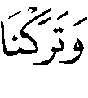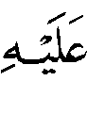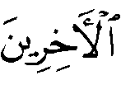 | 107 –111 | 264
 | 112 | 71، 264، 269
 | 113 | 264
(سورة ص)
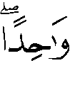 | 5 | 61، 178
 | 24 | 543، 544
 | 54 | 310
 | 84-85 | 396
 | 86 | 325
(سورة الزمر)
 | 1 | 277، 466
 | 2 | 277
 | 6 | 296، 466، 469
 | 18 | 70، 276
 | 23 | 278
 | 28 | 65
 | 32 | 283
 | 33 | 280، 281، 282، 283
 | 35 | 282
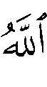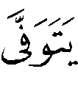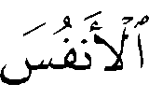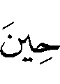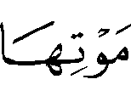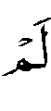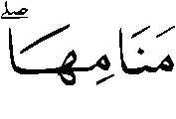 | 42 | 69، 285، 286، 287، 288
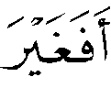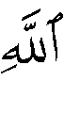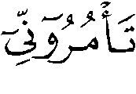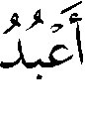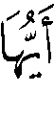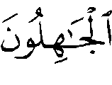 | 64 | 683
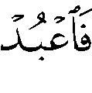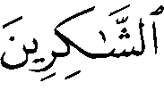 | 66 | 683
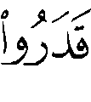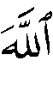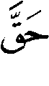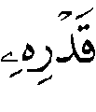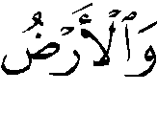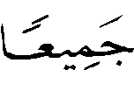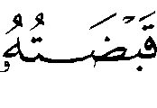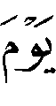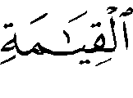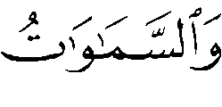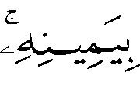 | 67 | 35، 289، 292، 293
(سورة غافر)
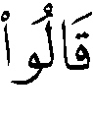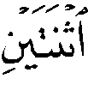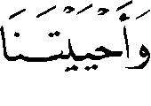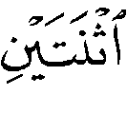 | 11 | 294
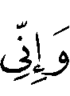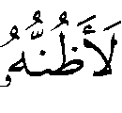 | 37 | 170
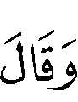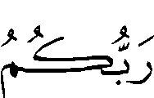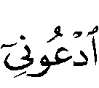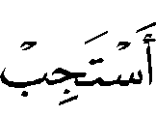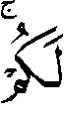 | 60 | 299، 301، 302
(سورة فصلت)
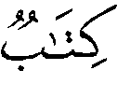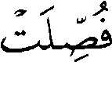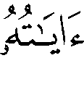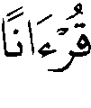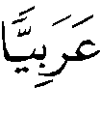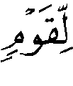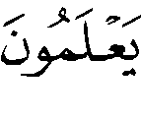 | 3 | 430
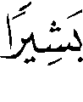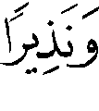 | 4 | 430
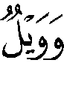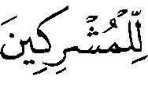 | 6 - 7 | 303، 304، 307
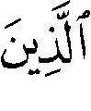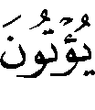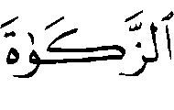 | 7 | 303، 307
 | 8 | 308، 309، 312
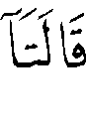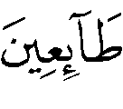 | 11 | 120
 | 17 | 608
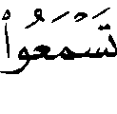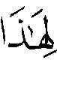 | 26 | 577
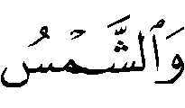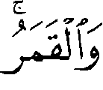 | 37 | 602
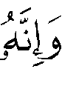 | 41-42 | 142
 | 45 | 658
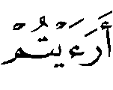 | 52 | 313، 314
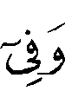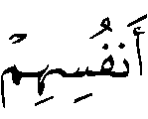 | 53 | 313، 314
(سورة الشورى)
 | 11 | 497
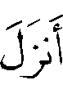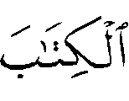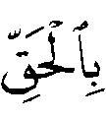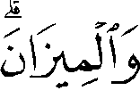 | 17 | 51، 316
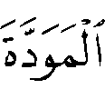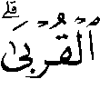 | 23 | 64، 72، 320، 321، 322، 325
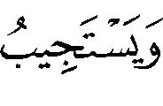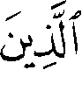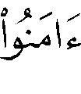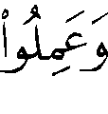 | 26 | 299
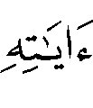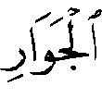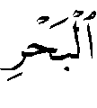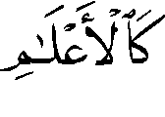 | 32 | 398، 399
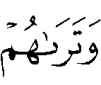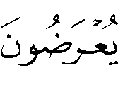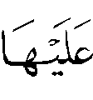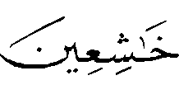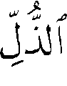 | 45 | 588
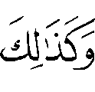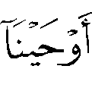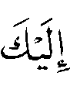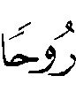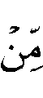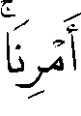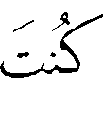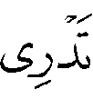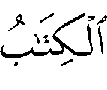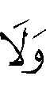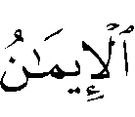 | 52 | 326، 327، 328، 625
(سورة الزخرف)
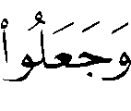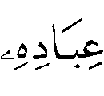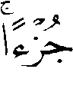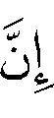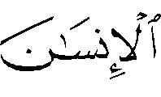 | 15 | 330، 331، 332
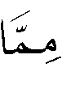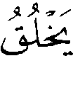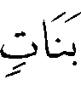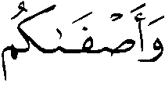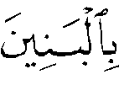 | 16 | 333
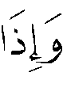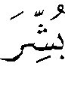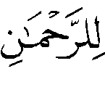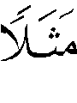 | 17 | 330
 | 43 | 335
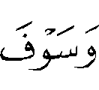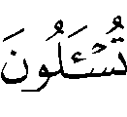 | 44 | 334، 335، 336، 337، 574
 | 50 | 35، 496
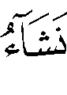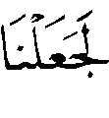 | 60 | 106
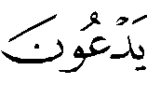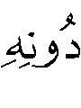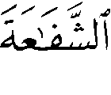 | 86 | 339، 340، 341، 342، 343، 550
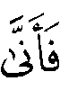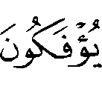 | 87 | 416
(سورة الجاثية)
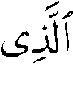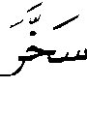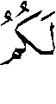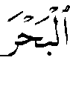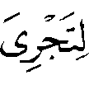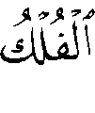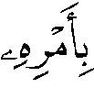 | 12 | 399
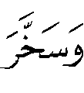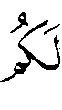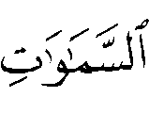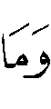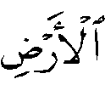 | 13 | 417
(سورة الأحقاف)
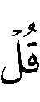 | 10 | 72، 344، 345، 346، 347، 348
(سورة محمد)
 | 30 | 586
(سورة الفتح)
 | 1 | 460، 462
 | 8 | 430
 | 16 | 350، 351، 353، 568
 | 27 | 358، 361، 362، 363
 | 29 | 586
(سورة الحجرات)
 | 6 | 364
 | 11 | 364، 365، 366، 367
 | 14 | 369، 370، 371، 372، 375، 376، 377
 | 15 | 372
 | 16 | 372
 | 17 | 308، 371
(سورة ق)
 | 16 | 49، 71، 379، 380، 381، 383، 384، 385، 454
 | 17 | 380
 | 18 | 380، 381، 386، 387، 388، 389
 | 19 | 391، 392، 393
 | 30 | 62، 394
 | 45 | 574، 577، 579، 583
(سورة الذاريات)
 | 3 | 60، 398، 400
 | 13 | 491
 | 15 | 403
 | 16 | 403، 405
 | 17 | 402، 403، 404، 405
 | 21 | 568
 | 23 | 602
 | 28-29 | 264
 | 35-36 | 376
 | 54 | 573، 576
 | 55 | 415، 573، 576، 577
 | 56 | 169، 408، 409، 411، 412، 413، 414
 | 57 | 409
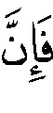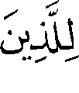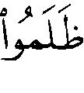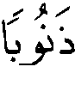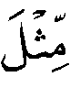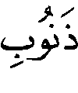 | 59 | 409
(سورة الطور)
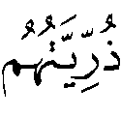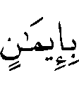 | 21 | 427
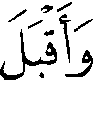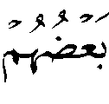 | 25-27 | 309
 | 35 | 417، 418، 419
(سورة النجم)
 | 1 | 132، 136
 | 2 | 132
 | 3-4 | 141
 | 5-6 | 557
 | 19 | 131، 132، 421
 | 20 | 132، 421
 | 21 | 131، 422
 | 23 | 141
 | 26 | 340
 | 27 | 421، 423
 | 31 | 621
 | 38 | 428
 | 39 | 424، 425، 427
 | 55 | 432
 | 56 | 430، 431، 432
 | 57 | 432
(سورة القمر)
 | 6 | 720
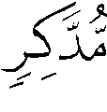 | 17 | 579
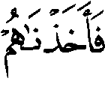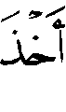 | 42 | 513
(سورة الرحمن)
 | 1 | 437
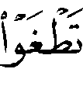 | 7-9 | 318
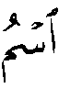 | 78 | 49، 67، 434، 436، 437، 558
(سورة الواقعة)
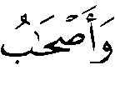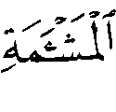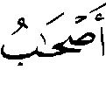 | 8 - 12 | 247
 | 74 | 559، 562، 563، 565
 | 77 | 64، 438، 444، 449
 | 78 | 64، 438، 439، 444، 449
 | 79 | 64، 438، 439، 442، 444، 445، 446، 447، 448، 450، 451
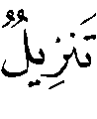 | 80 | 444، 445
 | 83 | 381، 454
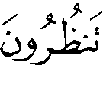 | 84 | 381، 454
 | 85 | 71، 381، 384، 454، 455
 | 93 | 466
 | 95 | 392
(سورة الحديد)
 | 7 | 456
 | 8 | 456، 457، 458
 | 9 | 456
 | 10 | 457، 460، 461
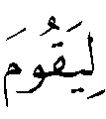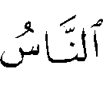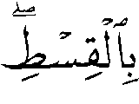 | 25 | 66، 252، 318، 465
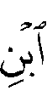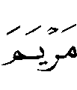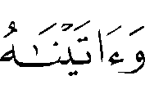 | 27 | 470، 472، 473، 474، 475، 476
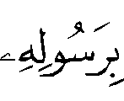 | 28 | 456، 477، 478
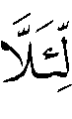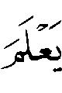 | 29 | 456، 478
(سورة المجادلة)
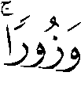 | 2 | 123
(سورة الحشر)
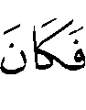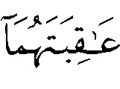 | 17 | 222
(سورة الممتحنة)
 | 4 | 552
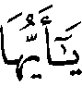 | 12 | 480
(سورة الجمعة)
 | 3 | 568
 | 9 | 208، 212
 | 11 | 327
(سورة الملك)
 | 1 | 435
 | 2 | 413
 | 24 | 486
 | 25 | 483، 485
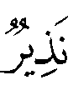 | 26 | 483
 | 27 | 483، 484، 485
(سورة القلم)
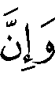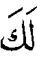 | 3 | 308
 | 5 | 67، 487، 488، 489، 490، 492، 493، 507
 | 6 | 65، 66، 67، 487، 488، 489، 490، 491، 492، 493، 494، 495
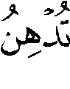 | 9 | 682
 | 30-31 | 534
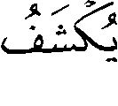 | 42 | 34، 35، 496، 498، 501، 502
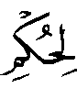 | 48 | 504، 506، 507
 | 51 | 334، 488، 574
 | 52 | 334، 574
(سورة الحاقة)
 | 11 | 399
- | 38-39 | 509
 | 40 | 509، 510
 | 41-42 | 509، 510، 511
 | 43 | 509، 510
 | 44 | 137، 510، 511
 | 45 | 137، 510، 513، 514، 516
 | 46 | 137، 510، 514
 | 47 | 510
(سورة المعارج)
 | 1 | 545
 | 22 | 517
 | 23 | 74، 517، 518
 | 34 | 518، 520
(سورة نوح)
 | 14 | 296
(سورة الجن)
 | 1 | 720
 | 4 | 521، 522
 | 6 | 720، 721
 | 19 | 627
 | 26 | 183
(سورة المزمل)
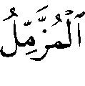 | 1 | 626
 | 2 | 402، 403، 626
-   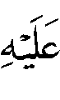 | 3-4 | 402، 403
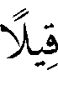 | 6 | 524، 525، 526، 626
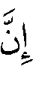 | 7 | 626
(سورة المدثر)
- 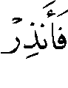 | 1-2 | 505
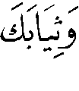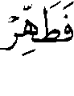 | 4 | 57، 529
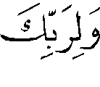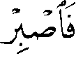 | 7 | 505
   - 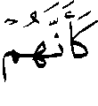 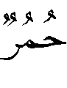 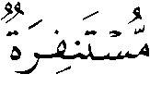 -   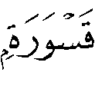 | 49-51 | 576
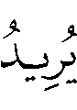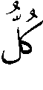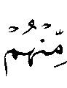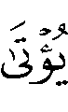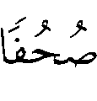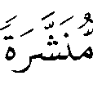 | 52 | 661
 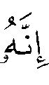 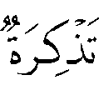 - 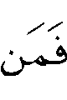 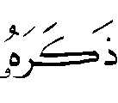  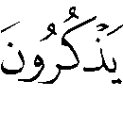 | 54-56 | 616
(سورة القيامة)
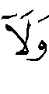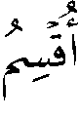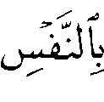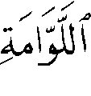 | 2 | 54، 534، 539
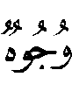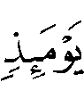 | 22 | 586، 587
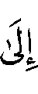 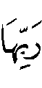 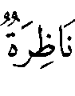 - 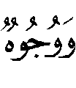 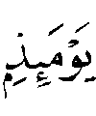 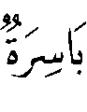 - 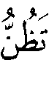  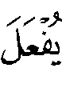 | 23-25 | 586
 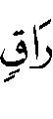 - 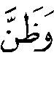  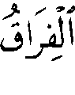 | 27-28 | 540
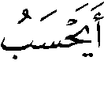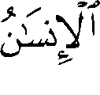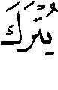 | 36 | 419، 652
(سورة الإنسان)
 | 2 | 593
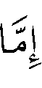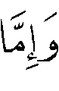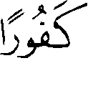 | 3 | 593
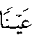 | 6 | 543، 544، 546
 | 31 | 470
(سورة المرسلات)
 | 1 | 602
(سورة النبأ)
- - - - - | 31-36 | 551
 | 37 | 64، 550، 551، 552، 553، 555
 | 38 | 550، 551، 553
(سورة النازعات)
 | 1 | 602
 | 18 | 303، 305
 | 24 | 172
 | 45 | 574
(سورة عبس)
 | 1 | 442
 | 11 | 438، 443، 574
 | 12 | 438، 443
- | 13 | 438، 440، 443، 448، 449
- | 15 | 438، 443، 448، 449
- - - - | 38 | 586
(سورة التكوير)
 | 15 | 60، 398
 | 16 | 60، 398، 400
 | 19 | 509، 511، 556
 | 20 | 509، 556، 557
 | 21 | 509، 556
 | 25 | 489، 511
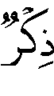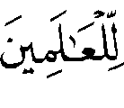 | 27 | 574
 | 28 | 574، 617
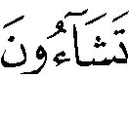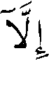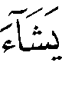 | 29 | 617
(سورة الانفطار)
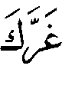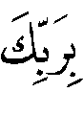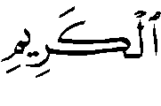 | 6 | 643
(سورة الانشقاق)
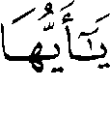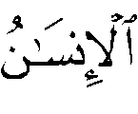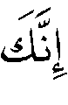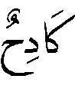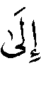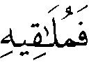 | 6 | 643
(سورة البروج)
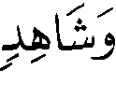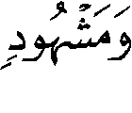 | 3 | 568
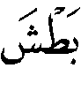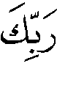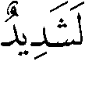 | 12 | 513
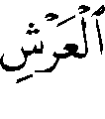 | 15-16 | 655
- | 21-22 | 441-449
(سورة الأعلى)
 | 1 | 435، 558، 559، 562، 563، 564، 565، 566
 | 3 | 74، 567، 570
 | 9 | 573، 575، 576، 577، 578، 579، 580، 581، 582، 584
 | 10 | 576، 578، 579، 581، 583
 | 11 | 576، 578، 581، 583
 | 12 | 581، 583
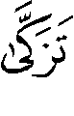 | 14 | 303، 305، 613
(سورة الغاشية)
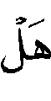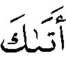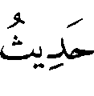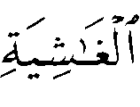 | 1 | 585
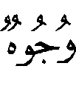 | 2 | 75، 585، 586، 587، 589
 | 3 | 75، 585، 586، 587، 589، 590
 | 4 | 75، 585، 590
- | 8-9 | 586، 587
 | 10 | 587
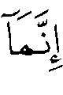 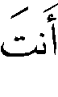 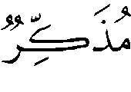 - 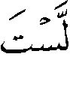 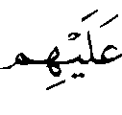 | 21-22 | 574
 | 25 | 621
(سورة الفجر)
 | 3 | 568
(سورة البلد)
 | 3 | 604
 | 10 | 592، 608، 612
(سورة الشمس)
- | 1-2 | 602
 | 3 | 596، 597، 598، 602
 | 4 | 596، 597، 598، 600، 602
 | 5 | 601، 602، 603، 605، 677
 | 6 | 601، 602، 603
 | 7 | 534، 601، 602، 603، 609، 611، 618
 | 8 | 534، 602، 604، 605، 607، 608، 609، 611، 616، 618
 | 9 | 53، 305، 603، 613، 614، 616، 618
 | 10 | 603، 613، 614، 616
(سورة الليل)
 | 2 | 598
 | 3 | 601، 602
 | 4 | 535
 | 12 | 619، 621، 624، 625
 | 13 | 619
(سورة الضحى)
 | 3 | 643
(سورة الشرح)
 | 1 | 643
 | 7 | 626، 627، 630
 | 8 | 626، 627
(سورة التين)
 | 4 | 640، 648
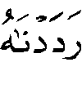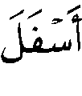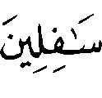 | 5 | 632، 634، 635، 639، 640، 641، 642
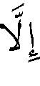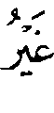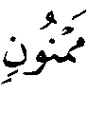 | 6 | 632، 638، 639، 640، 642
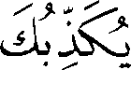 | 7 | 633، 637، 643، 644، 645، 648
(سورة العلق)
 | 1 | 643
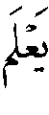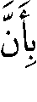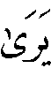 | 14 | 495
- 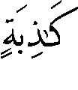 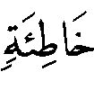 | 15-16 | 489
(سورة البينة)
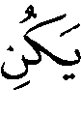 | 1 | 650، 651، 652، 653، 654، 655، 656
 | 2 | 439، 654، 655
 | 3 | 439
 | 4 | 651، 652، 656، 658، 661
 | 5 | 411
(سورة العاديات)
 | 6 | 535
(سورة التكاثر)
 | 1 | 664، 666
- | 3-4 | 664
 | 5 | 73، 663، 664، 665، 667
 | 6 | 73، 663، 666، 667
 | 7 | 663، 664
 | 8 | 664، 666
(سورة العصر)
- 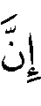 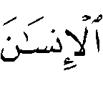 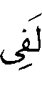 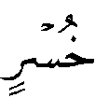 -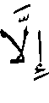 | 1-3 | 638، 639
(سورة قريش)
 | 1 | 337
(سورة الماعون)
 | 4 | 68، 100، 668
 | 5 | 57، 68، 668، 670، 672
(سورة الكافرون)
 | 1 | 413، 674، 675، 681، 683، 691، 694
 | 2 | 413، 601، 674، 675، 676، 678، 680، 681، 682، 683، 684، 685، 686، 688، 689، 690
 | 3 | 413، 601، 674، 675، 676، 680، 681، 682، 683، 684، 685، 686، 687
 | 4 | 674، 675، 676، 677، 678، 681، 682، 683، 684، 685، 686، 687
 | 5 | 674، 675، 676، 680، 682، 683، 684، 685، 686، 687
 | 6 | 51، 674، 691، 692، 693
(سورة النصر)
 | 1 | 631
(سورة المسد)
 | 1 | 334
 | 3-4 | 580
(سورة الإخلاص)
 | 1 | 697، 702
 | 2 | 52، 72، 696، 697، 698، 699، 700، 702، 703
 | 3 | 702
(سورة الفلق)
 | 1 | 704، 706
 | 3 | 61، 709، 711
(سورة الناس)
 | 5 | 50، 54، 60، 715، 717، 718، 721
 | 6 | 50، 54، 60، 715، 716، 717، 718، 719، 721، 722

